A CONSTRUÇÃO DE MAQUETES COMO UM RECURSO DIDÁTICO PARA O ENSINO DO CÁLCULO DIFERENCIAL E INTEGRAL.

Roberto Seidi IMAFUKU
Universidade Guarulhos – UnG
robertoseidi@yahoo.com.br
Douglas MARIN
Universidade Guarulhos – UnG
douglasmarin2004@yahoo.com.br

Introdução
No VIII Encontro Nacional de Educação Matemática, que se realizou na Universidade Federal de Pernambuco em julho de 2004, apresentamos uma intervenção inovadora no contexto do Ensino Superior junto ao curso de Matemática na Universidade Guarulhos (UnG).
Essa inovação se desenvolveu na disciplina Cálculo Diferencial e Integral que ostenta um grande número de problemas envolvendo alunos, professores, conteúdo trabalhado e a metodologia do ensino usada.
Segundo Araújo (2002), esses problemas se manifestam de várias formas, como por exemplo, grande número de reprovação e desistências na disciplina, no desinteresse dos alunos e na falta de ânimo dos professores.
Considerando o cenário nacional observa-se uma preocupação crescente com esses problemas, como comprovam os levantamentos de pesquisa publicadas nos últimos anos de alguns programas de pós-graduação (VILLARREAL (1999), barufi (1999), Souza JUNIOR (2000), CATAPANI (2001), ARAÚJO (2002), rezende (2003), Olimpio Junior (2005), Scucuglia (2006)).
Em eventos nacionais como o Seminário Internacional de Pesquisa em Educação Matemática e o Encontro Nacional de Educação Matemática é notório o crescimento de trabalhos que tratam as dificuldades no ensino e aprendizagem no ensino de Cálculo Diferencial e Integral (Rezende, 2004). Por outro lado, o problema vai além de nossas fronteiras e se encontra presente também no âmbito educacional internacional – Sierpinska (1987), Tall (1990), entre outras.
Essa inovação teve como objetivo o de facilitar a apropriação do conhecimento da disciplina Cálculo e instrumentalizar o futuro profissional de Educação. Dessa forma, esta disciplina foi desmistificada através da criação de ‘Maquetes Integrais Triplas’.
Graças ao trabalho colaborativo entre professores, alunos e profissionais do Laboratório de Ensino de Matemática (LEMa) da UnG constatamos a integração de todos ao Projeto, já que:
Entender a formação do professor de matemática na perspectiva do desenvolvimento profissional é admitir que as transformações que se fazem necessárias no ensino dessa disciplina só serão possíveis se forem instauradas umas novas culturas profissionais desse professor, que conterão a reflexão-crítica sobre e na sua prática, o trabalho colaborativo, a investigação pelos professores como prática cotidiana e autonomia (PEREZ, 1999, p.280).

Para tanto, destacamos os seguintes pontos positivos: aproximação entre profissionais, desenvolvimento da criatividade, desmistificação da disciplina Cálculo, divulgação das novas tecnologias educacionais, facilitação da aprendizagem e integração entre alunos.
Desta forma, esta iniciativa estimulou profissionais de outras áreas da UnG a adotar essa experiência em outros campos do saber, onde a disciplina de Cálculo também está com esta problemática: a Engenharia.

Uma experiência no curso de Engenharia.
Com a experiência da intervenção que foi apresentada em um evento cultural em 2003, onde tivemos a participação de duas pessoas importantes do cenário da Educação Matemática, Prof. Dr. Ubiratan D’Ambrósio e Profa. Dra Lourdes de la Rosa Onuchic, esse trabalho marcou a integração entre os cursos de Matemática e Pedagogia da UnG (Marin, D & Barbosa, I.M.P, 2003).
Essa intervenção inspirou outros trabalhos, agora junto ao 4º período do curso de Engenharia Civil e Engenharia de Produção da UnG, na disciplina Cálculo durante o segundo semestre de 2006, onde os trabalhos foram coordenados pelo professor Roberto Seidi Imafuku.
Aliando no que foi feito e instruído na possibilidade do aluno conseguir autonomia no seu conhecimento dentre as habilidades e competências concebidas para o profissional da área de Engenharia, entendemos por:
“... desenvolver o raciocínio lógico e matemático, ler e interpretar desenhos e gráficos, bem como linguagem matemática, sistematizar informações e desenvolver processos alternativos para resolução de problemas, equacionar e solucionar problemas expressar-se de formas clara e organizada”. (SOARES & SAUBER, 2004, p. 246).

De acordo, com essas habilidades e competências podemos aliar também a este estudo o melhoramento ou o aprimoramento do tratamento de curvas no $R^{2}$ e superfícies no $R^{3}$e o acréscimo das tecnologias de informação e comunicação como fator importante na formação de qualquer profissional na área tecnológica.

Metodologia
Este trabalho que propôs a construção de maquetes foi baseado em uma publicação
localizada nos anais do VIII ENEM, intitulado “Maquetes Integrais Triplas”.
A idéia de seu desenvolvimento se deu devido ao fato de que o professor, ao iniciar o trabalho com a turma teve a percepção, por meio das atividades desenvolvidas com os alunos, das dificuldades apresentadas por eles que não tinham êxito ao se depararem com os problemas propostos que abordavam aos conteúdos específicos da disciplina e periféricos no estudo de integrais Duplas e Triplas. Entre eles, visualização dos cortes promovidos pelas intersecções das superfícies e conseqüentemente determinar os extremos de integração de qualquer tipo de integral múltipla.
Desse modo, o professor constatou que os alunos tinham muitas dificuldades para representar e interpretar funções de mais de uma variável no $R^{3}\text{.}$
Como nos salientam Barufi e Lauro (2001, p.8) “a leitura e a interpretação de um gráfico torna-se fundamental, pois possibilita a compreensão do problema ou da questão tratada”.
Para minimizar essas dificuldades apresentadas pelos alunos, foi proposta a eles a materialização dos conhecimentos teóricos acerca de alguns assuntos. Em se tratando da Matemática, a visualização e intersecções de superfícies e a construção de extremos da integral tripla. Por outro lado, relacionar assuntos sobre “tipos de materiais” baratos aprendidos em disciplinas específicas do curso de Engenharia.
O uso das tecnologias de informação e comunicação na pesquisa de softwares, de calculadoras gráficas e a própria Internet foi algo bastante discutido entre alunos e professores criando um episódio de colaboração mútua.
A turma era composta de 48 alunos e estes foram subdivididos em 9 grupos, sendo que 6 grupos de 5 integrantes cada e 3 grupos com 6 integrantes cada, mas, infelizmente, com a desistência de alguns alunos, os grupos foram redistribuídos e constituídos em 6 grupos de 6 componentes cada.
Dessa forma, os grupos foram orientados pelo professor que pesquisassem em livros de Cálculo, na internet ou, até mesmo, que criassem problemas que envolvessem nossa proposta de confeccionar e materializar os nossos conhecimentos.
A seguir são apresentadas algumas propostas, levantadas pelos alunos, de problemas encontrados em livros didáticos de Cálculo e suas respectivas maquetes. Vale ressaltar que o problema 6 foi elaborado pelos alunos:

- Calcular o volume do sólido delimitado pelo parabolóide $z=x^{2}+y^{2}$ , pelo cilindro $x^{2}+y^{2}=\text{81}$ e pelo plano $\text{xy}\text{.}$

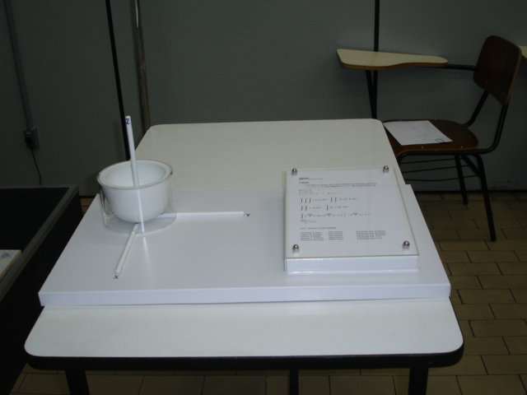

- Calcule o volume do paralelepípedo delimitado pelos planos $x=\text{0,} y=\text{0,} z=\text{0,} x=\text{4,} y=3 e z=2$.

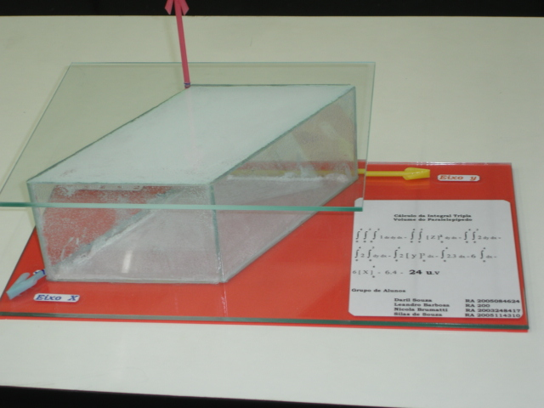

- Calcule o volume do sólido delimitado pelo cone $z=\sqrt{x^{2}+y^{2}}$ e pelo plano $z=2 e \text{pelo} \text{plano} \text{xy}$.

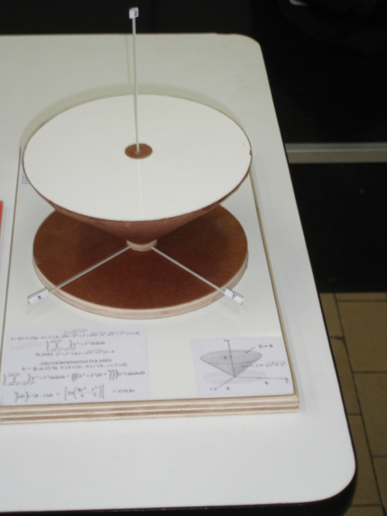

- Utilize uma integral tripla para determinar o volume do tetraedro T limitado pelos planos $x+\text{2y}+z=\text{2,} x=0 e z=0$.

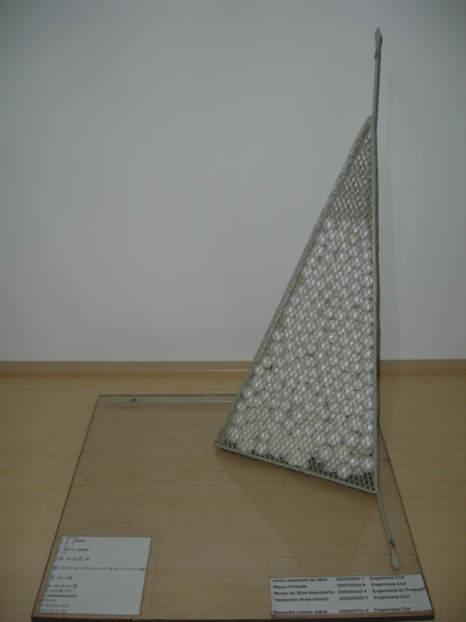

- Calcule o volume do sólido delimitado pelo cilindro $x^{2}+y^{2}=9$ e pelos planos $z=5−x e z=1$.

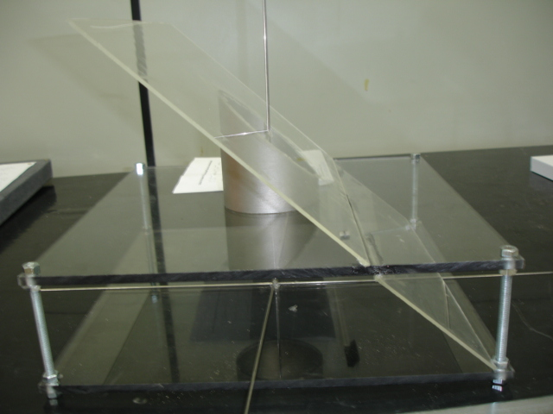

- Um embolo de diâmetro 22,0 cm e de curso 20,0 cm encontra-se dentro de uma camisa de 32,0 cm de diâmetro interno. Entre os dois há um fluido lubrificante. Determine o volume deste fluído na condição do embolo em final de curso.

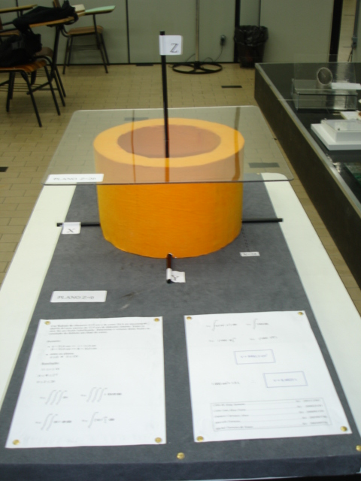

As maquetes ficaram expostas nos corredores do prédio H, na UnG onde ficam concentrados o maior número de alunos dos cursos de Engenharia. A exposição foi visitada por alunos e professores dos cursos de Engenharia, Matemática e contou com convidados ilustres da direção da UnG.

Considerações finais
Ao realizarmos este proposta de confeccionar e materializar os nossos conhecimentos, através da construção de maquetes, pudemos constatar que houve uma facilitação do ensino e aprendizagem do Cálculo, pois os alunos participaram ativamente da construção de seu conhecimento, o que fez com que a disciplina Cálculo fosse desmistificada a esses alunos.
Com o trabalho colaborativo entre alunos, professor da disciplina e outros professores da instituição e o uso das Tecnologias de Informação e Comunicação, acreditamos ter dado sentido a disciplina Cálculo ao associar conhecimentos da Matemática aos conhecimentos aprendidos na Engenharia o que propiciou o desenvolvimento da criatividade dos alunos, uma vez que o conteúdo abordado passou a ser significativo para eles.
Entendemos que a materialização dos conhecimentos através da construção de maquetes é uma ação facilitadora da aprendizagem, pois permite a visualização dos sólidos e suas intersecções no R³ referentes ao problema abordado, possibilitando a determinação dos extremos de integração de uma forma mais significativa.

Referências Bibliográficas

Araújo, J. Cálculo, Tecnologias e Modelagem Matemática: As Discussões dos Alunos. 2002. Tese (Doutorado em Educação Matemática) - Instituto de Geociências e Ciências Exatas, Universidade Estadual Paulista, Rio Claro, 2002.

Barufi, M.C.B. A construção / negociação de significados no curso universitário inicial de Cálculo Diferencial e Integral. 1999. Tese (Doutorado em Educação) – Faculdade de Educação, Universidade de São Paulo, São Paulo, 1999.

BARUFI. M.C.B; LAURO, M.M. Funções elementares, equações e inequações: uma abordagem utilizando microcomputador.CAEM, IME / USP, 2001.

CATAPANI, E.C. Alunos e professores em um Curso de Cálculo em Serviço: o que Querem? 2001. Dissertação (Mestrado em Educação Matemática) - Instituto de Geociências e Ciências Exatas, Universidade Estadual Paulista, Rio Claro, 2001.

MARIN, D & BARBOSA, I.M.P. Maquetes Integrais Triplas, Anais do VIII ENEM, Pernambuco: UFP, 2004.

RESENDE, W. M. A O ensino de Cálculo: Dificuldades de Natureza Epistemológica. 2003. Tese (Doutorado em Educação) – Faculdade de Educação, Universidade de São Paulo, São Paulo, 2003.
________________ O Ensino de Cálculo: Um problema do ensino superior de matemática? Mesa redonda “Educação Matemática no ensino Superior”, Anais do VIII ENEM, Pernambuco: UFP, 2004.

oLIMPIO, A. j. Compreensões de Conhecimentos de Cálculo Diferencial no primeiro ano de Matemática – Uma abordagem integrando oralidade, escrita e informática. 2005. Tese (Doutorado em Educação Matemática) - Instituto de Geociências e Ciências Exatas, Universidade Estadual Paulista, Rio Claro, 2005.

Scucuglia, R. A investigação do teorema fundamental do cálculo com calculadoras gráficas. 2006. Dissertação (Mestrado em Educação Matemática) - Instituto de Geociências e Ciências Exatas, Universidade Estadual Paulista, Rio Claro, 2006.

SIERPINSKA, A. Humanities Students and Epistemological Obstacles Related to Limits. Educational Studies in Mathematics, 18, p.371- 397, 1987.

SOARES, E.M.S & SAUBER, L.Z. Um novo olhar sobre a aprendizagem de matemática para a engenharia. In CURY, H.N (org). Disciplinas Matemáticas em Cursos Superiores: reflexões, relatos, propostas. Porto Alegre: EDIPUCRS, 2004, p.245-270.

SOUZA JR., A.J. Trabalho coletivo na universidade: Trajetória de um grupo no processo de ensinar e aprender cálculo diferencial e integral. 2000. Tese (Doutorado em Educação) – Faculdade de Educação, Universidade Estadual de Campinas, Campinas, 2000.

TALL, D. Inconsistencies in the Learning of Calculus and Analysis. Focus on Learning Problems in mathematics, 12(3&4), p.49-63, 1990.

Vilarreal, M. E. O Pensamento Matemático de Estudantes Universitários de Cálculo e Tecnologias Informáticas. 1999. Tese (Doutorado em Educação Matemática) - Instituto de Geociências e Ciências Exatas, Universidade Estadual Paulista, Rio Claro, 1999.

Quando no texto estive escrito Cálculo estamos nós referindo ao Cálculo Diferencial e Integral.

